中国水务集团电子招采平台
系统管理指南

2017年12月
客户成功部

目 录

1. 主数据 3
2. 模板管理 4
3. 知识库 4
4. 日志管理 5
5. 通知管理 5
6. 权限管理 6
7. 公司基本信息 7

主数据
主数据共分为三个模块，包括【供方分类】【物料编码】【专家分类】
- 请根据供应商从事行业，对供应商进行分类管理，分类可在线添加。
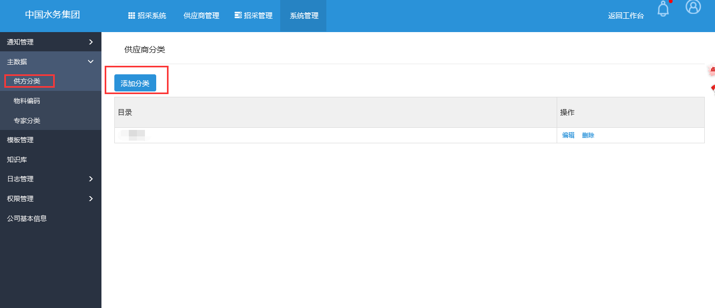
- 请在【物料编码】处【添加分类】，针对相关物料进行标准化，数字化管理，
可在三级物料分类下添加物料信息。
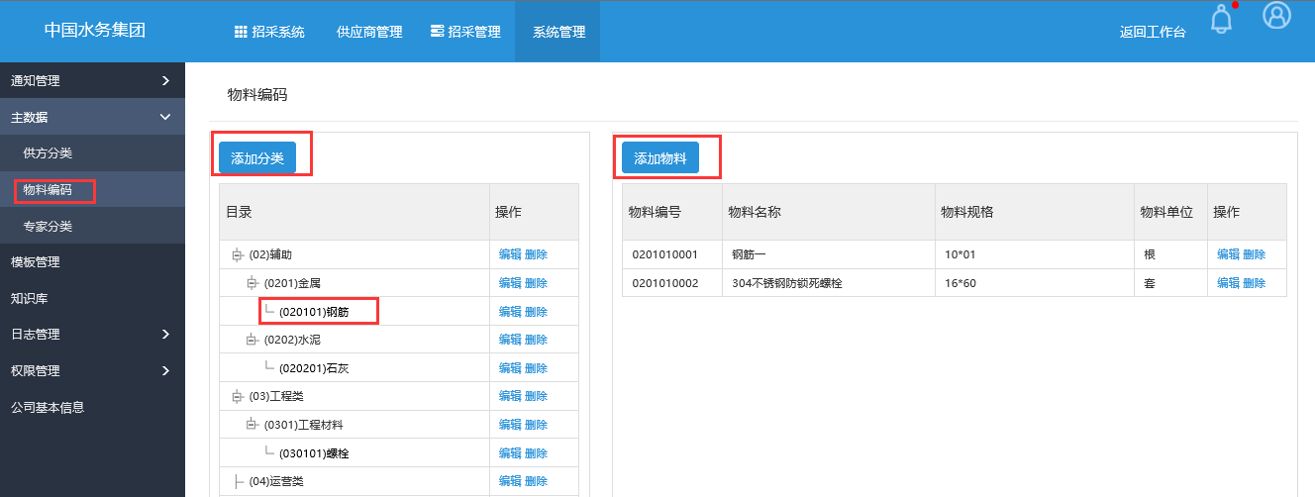
- 请在专家分类处对专家进行管理，可新建、编辑、删除专家类别。

模板管理
- 在【系统管理—模板管理—新建模板】处，可添加【评标办法】【合同模板】【履约评估】【考核办法】【招标文件模板】类型模板。
- 如需对现有模板进行修改、删除等操作，请单击操作项目下【查看】【修改】【删除】等按钮。

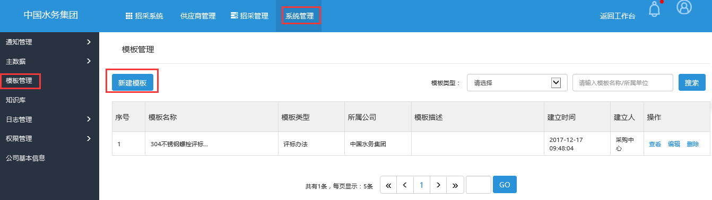

知识库
- 知识库模块可对招采过程中形成的各类文档、管理制度进行创建和管理。特别是要形成统一有效管理【招采体系】，该体系应当包括采购流程、财务类流程，审批流程，合同签订流程等。
- 除招采体系外，经办人员、管理人员也可创建会议体系、宣传体系、沟通体系等。

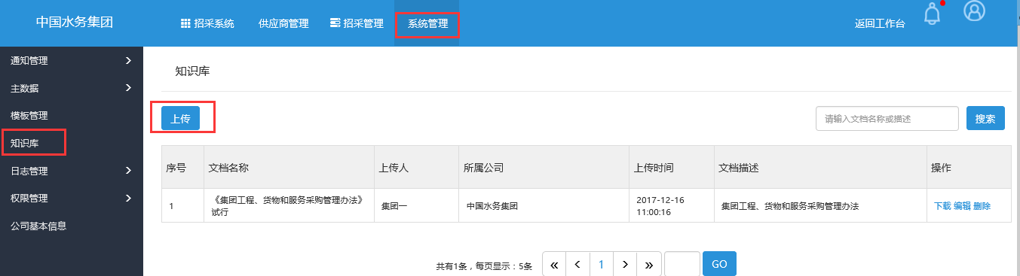
- 单击【上传】按钮，上传各类知识文档，管理文档。
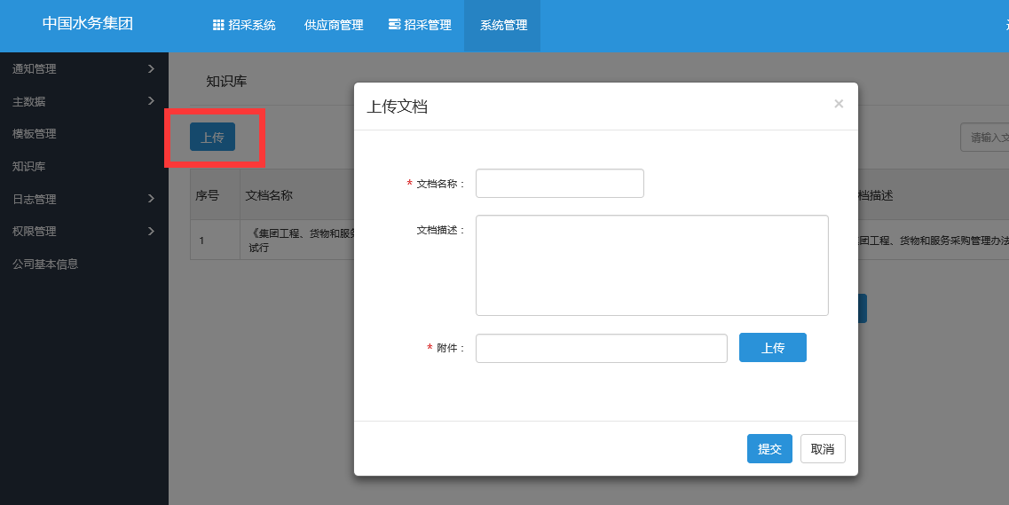

日志管理
- 日志管理，分为【登录日志】【业务日志】管理，提供报表下载功能。
- 其中【登录日志】可查看账号登录时间与登录ip；【业务日志】查看招采项目的业务进展情况，记录项目进展情况、登录ip、登录时间。

通知管理
- 您可在通知管理栏目下，查看系统发送的所有站内通知。
- 您可按照业务类型、经办人、未读、已读等元素进行筛选，查看站内通知。

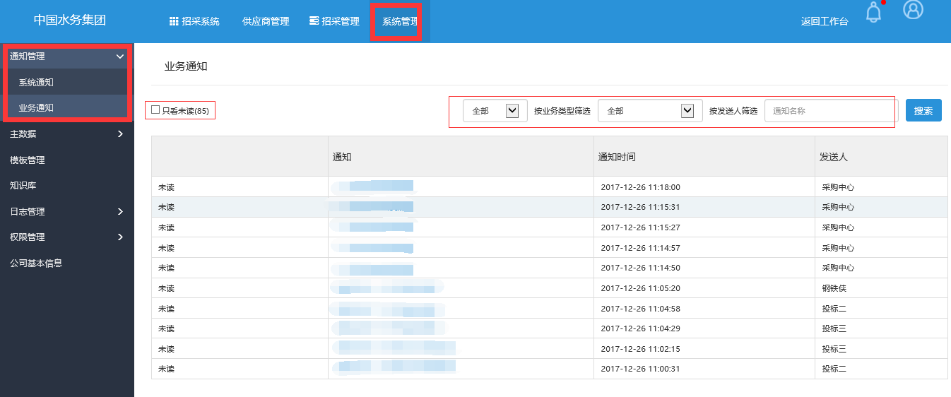

权限管理
权限管理共分为四个模块，包括【成员管理】【部门管理】【角色管理】【集团管理】

- 请在【权限管理—成员管理】对经办人员进行管理。一旦经办人员职务、权限、联系方式发生变化，请及时在【成员管理】栏目下进行设置。一旦经办人员离职、辞退或者不再具有管理权限，请及时删除、停用该管理人员账号。
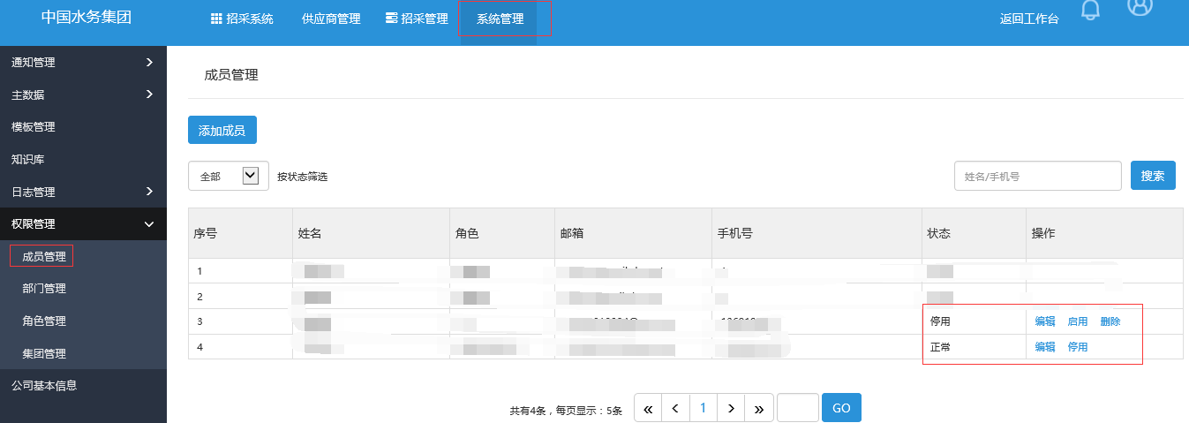
- 部门管理主要针对集团企业下，各部门、子公司、分公司管理权限设置。请集团公司按照公司管理权限划分，自行设置。

- 请在【角色管理】处，将招采环节所涉及各方角色、账号权限进行设置。

- 请在集团管理处添加下属子公司。
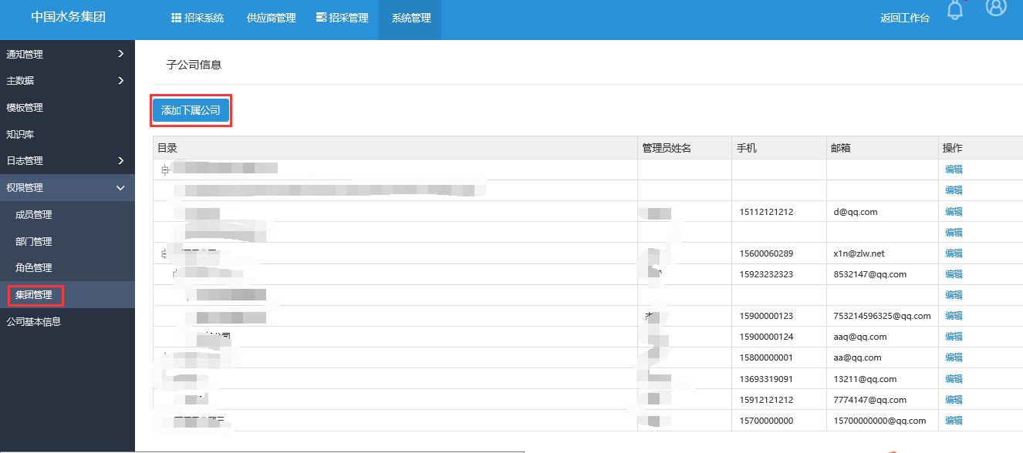
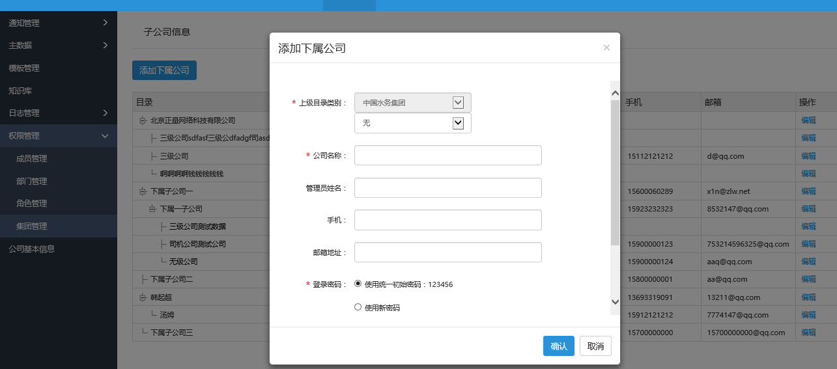

公司基本信息
- 您可在公司基本信息中，查看企业基本资料介绍信息。

